Министерство науки и высшего образования Российской Федерации

Федеральное государственное бюджетное образовательное учреждение

высшего образования

«Вятский государственный университет»

Колледж ВятГУ

**ОТЧЕТ**

**ПО домашней контрольной №1**

**«Вычисление значения функции»**

**ПО ДИСЦИПЛИНЕ «Основы алгоритмизации и программирования»**

Выполнил: студент учебной группы

ИСПк-109-51-00

Шипицын Павел

Преподаватель:

Сергеева Елизавета Григорьевна

Киров

2022

Цель работы: изучить базовую структуру организации программы и основание конструкции языка программирования Pascal.

2. Формулировка задания

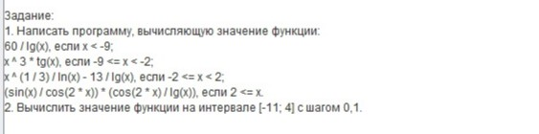

3. Схемы алгоритмов

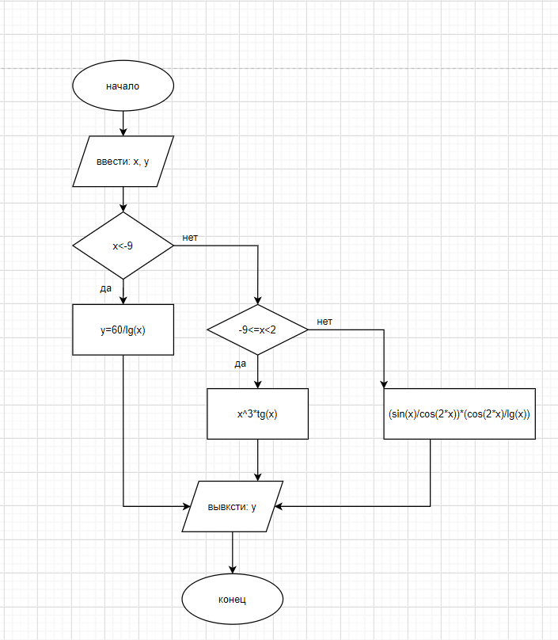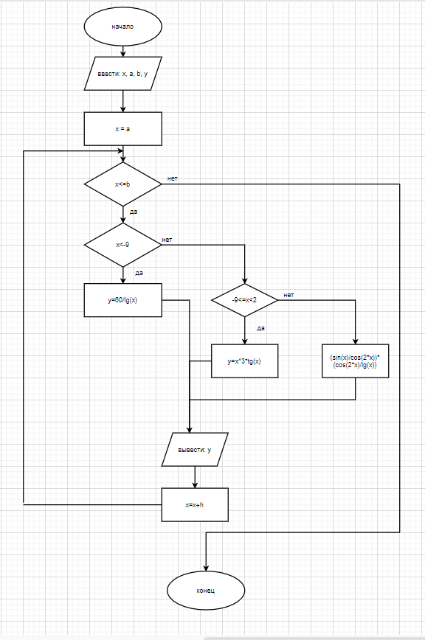

4. Коды программ

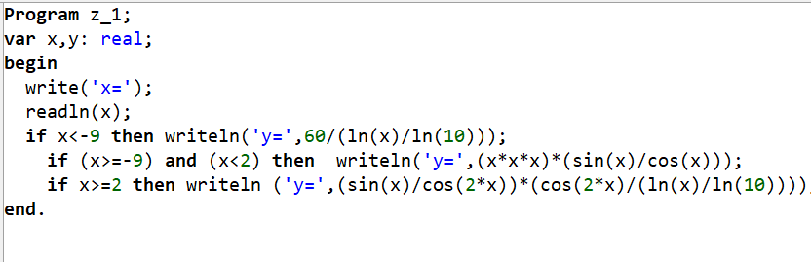

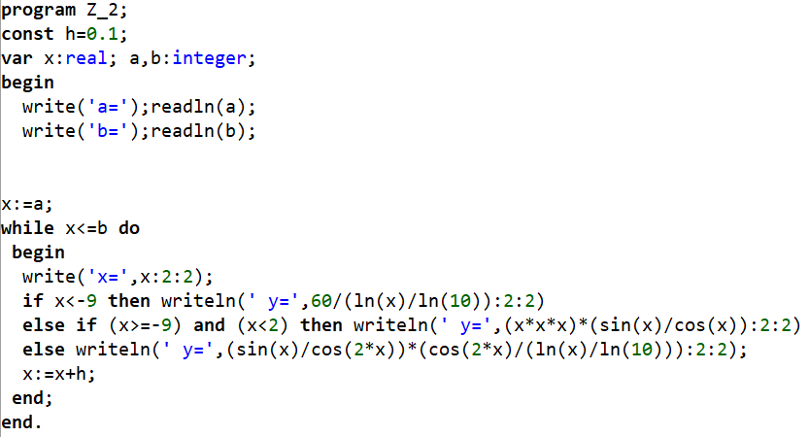

5.Результаты выполнения программ

Задание 1



Задание 2

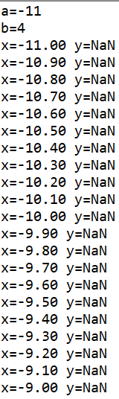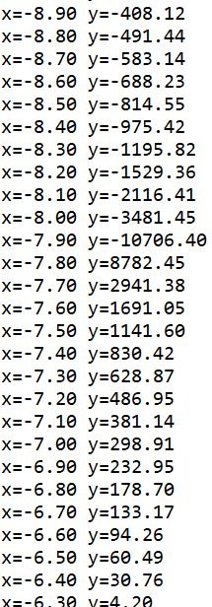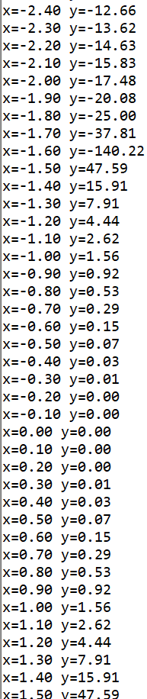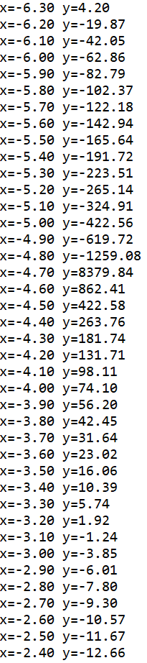

Вывод: Перед нами была поставлена задача изучить базовую структуру организации программы и основание конструкции языка программирования Pascal. В ходе изучения я узнал как записывается натуральный логарифм(ln)

на языке Pascal.

При выполнении второй задачи, программма вывела выражение “NaN”.

NaN (англ. Not-a-Number)

К операциям, приводящим к появлению NaN в качестве ответа, относятся: все математические операции, содержащие NaN в качестве одного из операндов; деление нуля на нуль;

деление бесконечности на бесконечность;

умножение нуля на бесконечность;

сложение бесконечности с бесконечностью противоположного знака;

вычисление квадратного корня отрицательного числа [1];

логарифмирование отрицательного числа.